W nazymje se změnja pśiroda
Zasajź pšawje do teksta słowa a słowne kupki, kenž stoje dołojce!
(Setze die unten stehenden Wörter und Wortgruppen richtig in den Text ein!)
zwěrjeta - barwojte łopjena - leśe - krotše - słyńco - śopło - płodow -
zymsku kóžu - plona - kurjawa
Dny bywaju _______________ a słyńco tak _______________ wěcej njeswěśi. Na łukach stoj _____________, na górach swěśi _____________. ______________________ padaju z bomow. Wjele _______________ jo zdrjałych. _______________ zběraju futer za zymu a dostawaju ___________________________ . Ptaški __________ na pódpołdnjo.
Gaž wětš dujo, pušćaju źiśi ___________ .
Zwěž kužde słowo z wótpowědnym wobrazom!
(Verbinde jedes Wort mit dem entsprechendem Bild!)
mrokawa pśedešćnik łopjeno njewjericka sarnja bom jež dubjańce
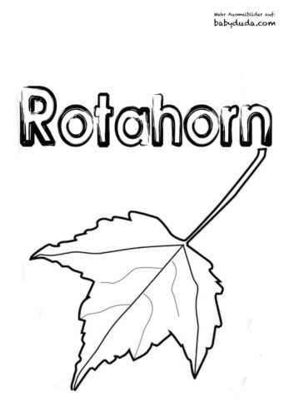
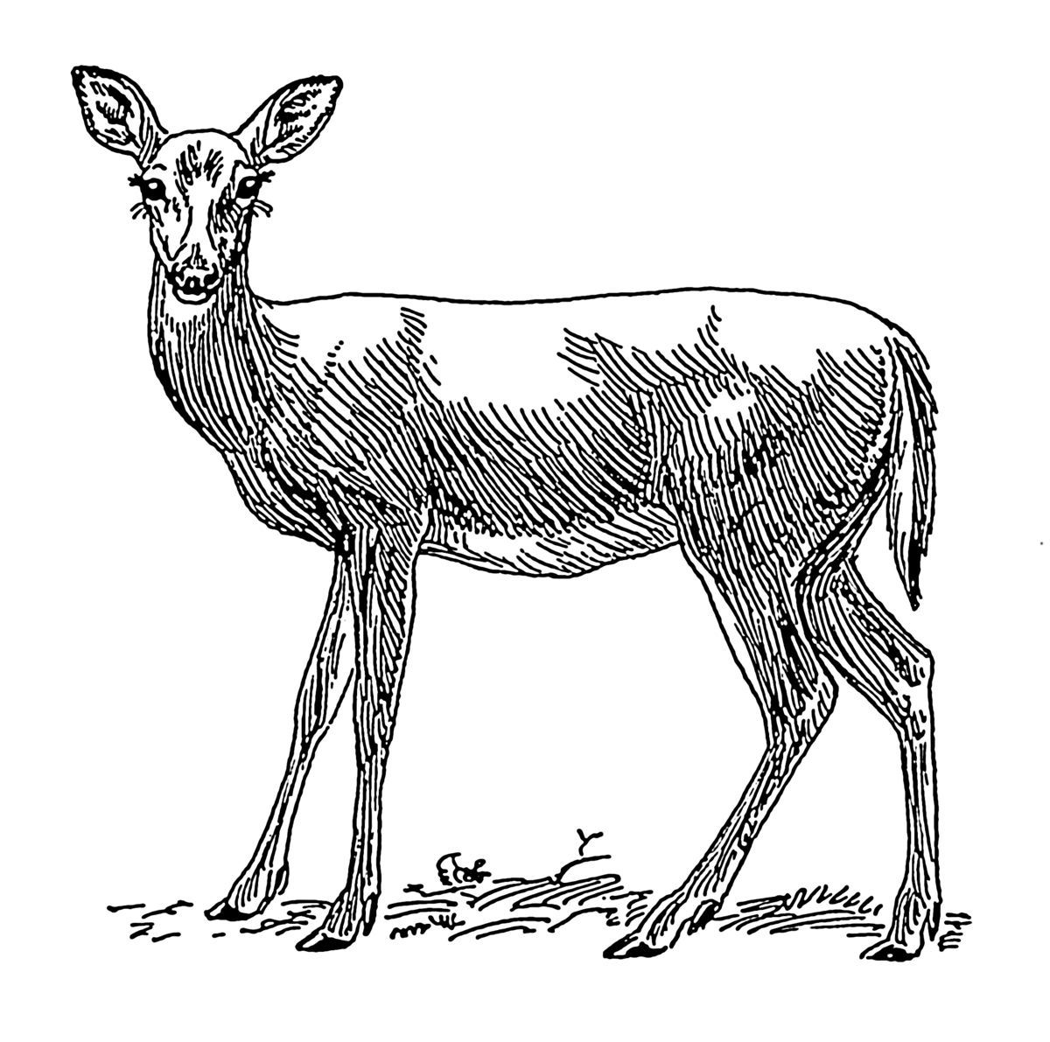
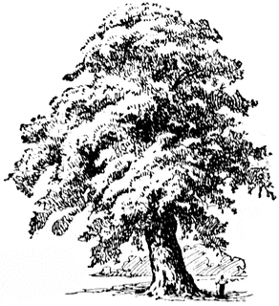


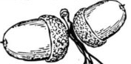

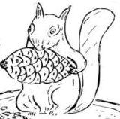
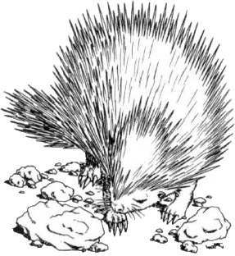


Njewjericka a wjelk
Pśecytajśo se tšojeńko! Namakajśo za pódane nimske sady w teksće pšawe serbske sady abo sadowe źěle! (Lest die Geschichte! Findet für die vorgegebenen deutschen Sätze die richtigen sorbischen Sätze oder Satzteile im Text!)
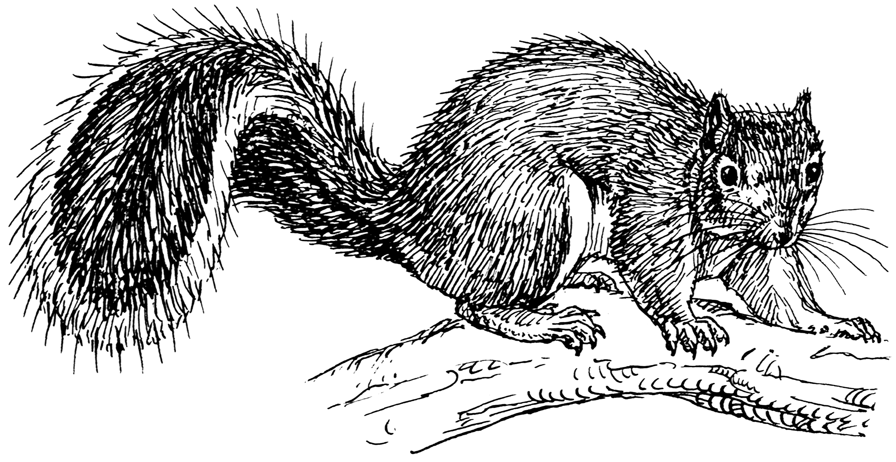
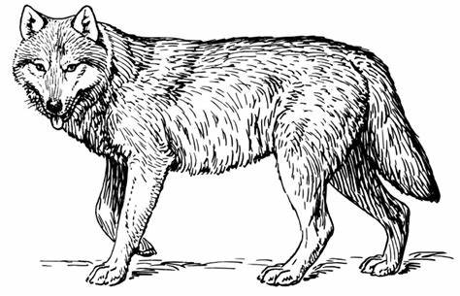
Njewjericka jo skokała wót gałuzy na gałuz. Naraz jo padnuła na spijucego wjelka. Wjelk jo skócył a kśěł ned njewjericku zežraś. „Ow ně, wjelk“, jo njewjericka pšosyła, „pušć mě!“
„Derje“, jo gronił wjelk. „Ale musyš mě pśeraźiś, cogodla sćo wy njewjericki take wjasołe. Pśecej gaž was wiźim, wy tam górjejce ceło luštnje skokocośo. Ja pak som stawnje tužny.“
„Nejpjerwjej mě pušć“, jo njewjericka wótegroniła, „pótom śi to pśeraźijom.“ Wjelk jo njewjericku pušćił. Wóna jo wuběgnuła na bom a jo wót tam wołała: „Ty sy tužny, dokulaž musyš zły byś a druge zwěrjeta góniś. My smy wjasołe, dokulaž smy pśjazne a nikomu nic złego njecynimy.“
1. Zuerst lass mich los, dann verrate ich es dir.
2. Wir sind fröhlich, weil wir freundlich sind.
3. Plötzlich fiel es auf einen schlafenden Wolf.
Rolnikaŕstwo
Namakaj w kašćiku 13 słowow, kenž su zwězane z rolnikaŕstwom! Cytaj wótlěwa napšawo abo nawopak respektiwnje wótgórjejka dołoj abo nawopak!
(Finde im Kasten 13 Wörter, die mit der Landwirtschaft verbunden sind! Lies von links nach rechts oder umgekehrt bzw. von oben nach unten und umgekehrt!
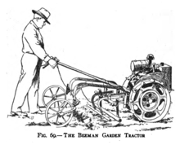
n | ě | n | t | o | a | m | a | m
o | n | a | w | o | p | a | k | o
g | r | a | b | j | e | j | c | n
a | w | a | r | a | d | y | ń | a
z | c | h | o | ł | u | j | e | n
n | u | a | n | j | a | o | l | a
k | ó | s | a | p | u | š | a | ŕ
r | a | n | d | a | l | p | p | a
y | y | m | z | a | l | ó | a | n
m | n | n | o | w | i | d | ł | y
a | l | o | r | u | g | a | k | ł
ŕ | a | l | b | s | u | f | a | m
i | e | ó | e | e | m | a | ś | m
a | r | p | j | w | a | n | a | n

